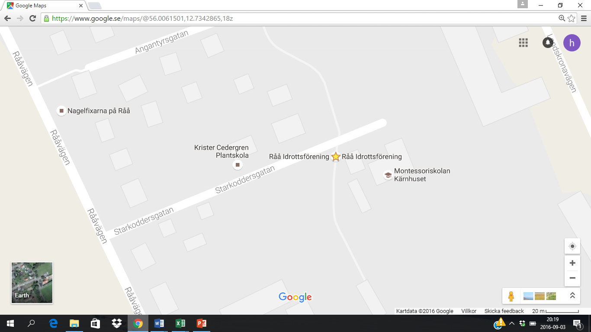

Klubbstuga

Kiosk

Omkl 6….Omkl 5

PLAN  
A1

Kansli

Omkl 2Omkl 1

Omkl 4 Omkl 3

PLAN  
A4

PLAN   
A2

PLAN  
A5

Kiosk

PLAN  
A3

PLAN B1 PLAN B2

PLAN C1